# Unidad 4

## Conclusión del curso

Has finalizado el Curso: Fundamentos de HTML

Todos los días recurrimos a Internet para realizar un sinfín de tareas: hacemos búsquedas de información sobre diversos temas, vemos nuestros videos favoritos, escuchamos música de diferentes países, hacemos nuestras compras, entre muchas otras actividades.

Gracias los conocimientos que te entregamos y a los ejercicios que con tanto esfuerzo realizaste, ahora estás en capacidad de:

**Identificar el funcionamiento del navegador como herramienta para interpretar sitios web.**

Analizamos el funcionamiento de los navegadores, abordamos conceptos para comprender cómo funciona Internet, la World Wide Web y HTTP, que es un protocolo de transmisión entre clientes y servidores. El cliente puede ser un navegador y el servidor el que almacena o crea recursos como archivos HTML, imágenes, videos, pdf, datos, entre otros. Mediante instrucciones simples, pero poderosas, el cliente indica al servidor qué acciones realizar para recibir o entregar datos o recursos.

**Utilizar estructuras de etiquetas para web.**

Estudiamos el lenguaje de marcado HTML y su evolución tecnológica, analizamos las etiquetas que nos permiten construir cualquier tipo de sitio web estructurado. Aprendimos que HTML5 es más ligero, sencillo y simple como código, lo que nos permite que las páginas escritas en este lenguaje carguen más rápido en el navegador.

**Usar objetos multimedia en sitios web y utilizar formatos de media para la web.**

Examinamos algunas etiquetas de HTML5 que sirven para integrar contenido multimedia, sin necesidad de utilizar plugins adicionales, pues es habitual que estos nuevos tipos de información estén presentes en la web. Particularmente, estudiamos la etiqueta audio que nos permite insertar sonido dentro de una web, también vimos cómo insertar clips de vídeo, utilizamos source para especificar varias fuentes cuando se insertan elementos en audio y video, y los controles para operarlos.

Aplicar metodologías para incorporar gráficas vectoriales (SVG).

**Estudiamos los Gráficos Vectoriales Redimensionables (del inglés Scalable Vector Graphics) o SVG** son una especificación para describir gráficos vectoriales bidimensionales, tanto estáticos como animados, en formato XML. El SVG permite tres tipos de objetos gráficos: Elementos geométricos vectoriales y áreas limitadas por ellos. Imágenes de mapa de bits /digitales y Texto. Los objetos gráficos pueden ser agrupados, transformados y compuestos en objetos previamente renderizados, y pueden recibir un estilo común. El texto puede estar en cualquier espacio de nombres XML admitido por la aplicación, lo que mejora la posibilidad de búsqueda y la accesibilidad de los gráficos SVG. El juego de características incluye las transformaciones anidadas, los clipping paths, las máscaras alfa, los filtros de efectos, las plantillas de objetos y la extensibilidad.

## Lección 1 – Que es un Archivo SVG

En esta unidad conoceremos los conceptos fundamentales de los Gráficos Vectoriales Redimensionables (del inglés Scalable Vector Graphics) o SVG son una especificación para describir gráficos vectoriales bidimensionales, tanto estáticos como animados para la web. ¡Descúbrelo!

Unidad 4: HTML Gráfico

Estás llegando al final del Curso 1.

¡En esta Unidad, prepárate para aprender todo lo relacionado a HTML Gráfico!

El objetivo del Programa que corresponde a esta Unidad es:

Emplear frameworks CSS para la creación de sitios web responsive.

El objetivo del Curso Fundamentos de HTML que corresponde a esta Unidad es:

Aplicar metodologías para incorporar gráficas vectoriales (SVG).

* 1. **Lectura**



Los Gráficos Vectoriales Redimensionables o más conocidos por sus siglas en inglés SVG (Scalable Vector Graphics), son una especificación recomendada por el World Wide Web Consortium (W3C) desde septiembre de 2001 como estándar para describir gráficas de dos dimensiones en formato XML. Este estándar surge a partir de la idea de generar un formato de archivo para describir elementos gráficos vectoriales. Varias empresas como Microsoft con el VML (Vector Markup Language) y Adobe en coordinación con IBM, Netscape y SUN con su PGML (Precision Graphics Markup Language), participaron en las versiones previas de lo que luego se convertiría en SVG.

Entre las ventajas que tienen las imágenes SVG, se encuentran las siguientes: generar archivos que ocupen poco espacio en la memoria y puedan comprimirse de manera óptima; permitir que las imágenes puedan escalarse a cualquier tamaño sin perder nitidez (exceptuando tamaños muy pequeños); facilitar la creación de gráficas tanto estáticas como animadas la cuales pueden ser de los siguientes tipos: figuras vectoriales (por ejemplo: trazos que consisten en líneas rectas y curvas), imágenes y textos.

Las imágenes en formato SVG pueden agruparse, estilizarse, transformarse y componerse de objetos previamente renderizados. Dentro de sus características principales se encuentran las transformaciones anidadas, trazos recortados, capas de transparencia, efectos de filtro y objetos de plantilla.

Los dibujos SVG pueden ser interactivos y dinámicos; sus animaciones se definen e inician de manera declarativa (incrustando elementos SVG animados dentro del contenido) o utilizando lenguajes de script (por ejemplo JavaScript). Pueden desarrollarse aplicaciones sofisticadas utilizando lenguajes de script avanzados para manipular los archivos SVG a partir del Document Object Model (DOM).

* 1. **Actividad 1**
  2. **Definición de la etiqueta y espacio de trabajo**

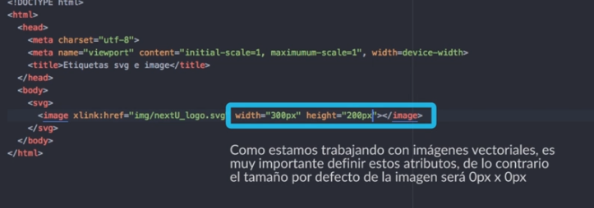

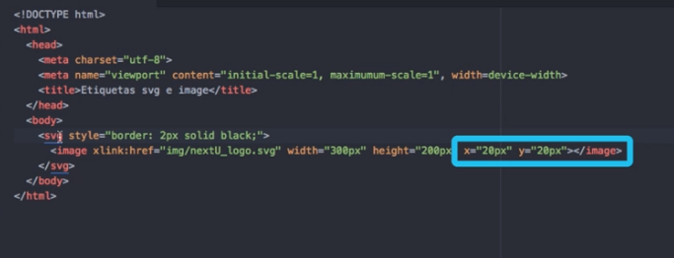

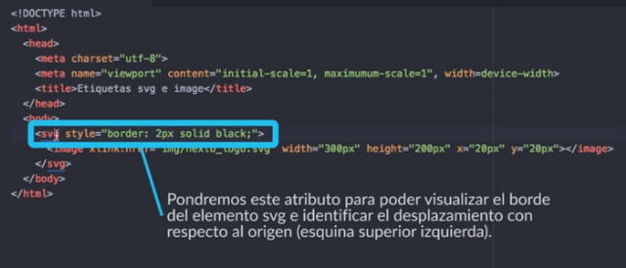

También se puede usar:

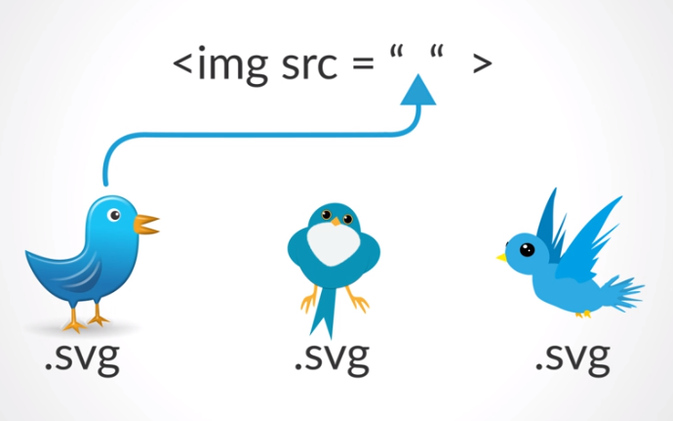

Definir el espacio de trabajo se necesita el atributo de **viewBox** Está compuesta por 4 números separados por comas o por espacios en blanco

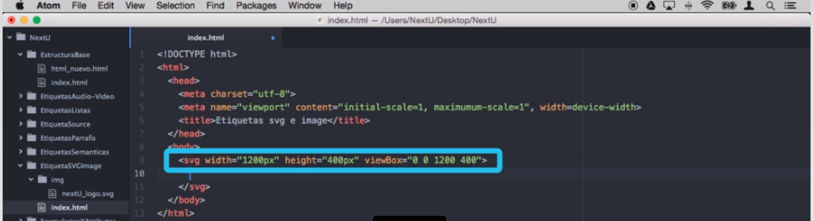

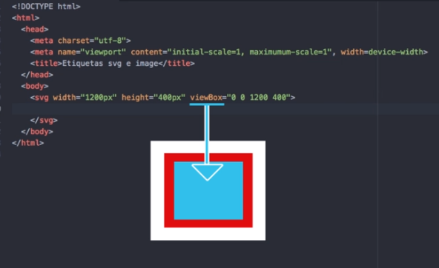

* 1. **Actividad 2**

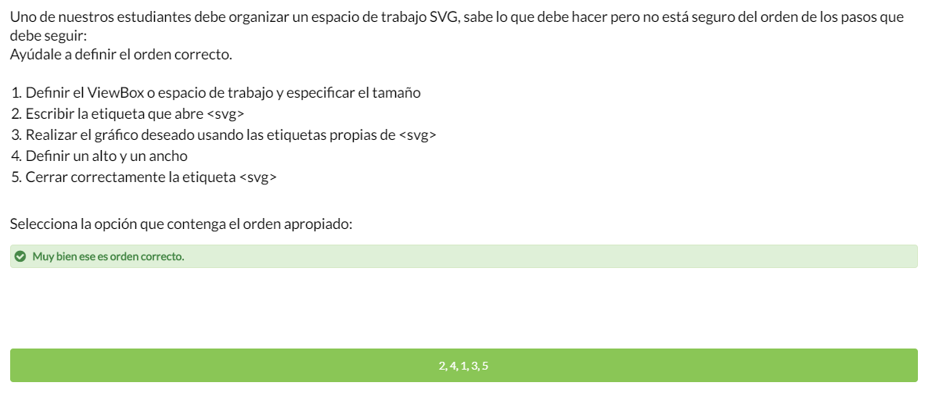

## Lección 2 - Etiqueta SVG y sus atributos

* 1. **Figuras básicas y atributos**
  2. **Actividad 1**

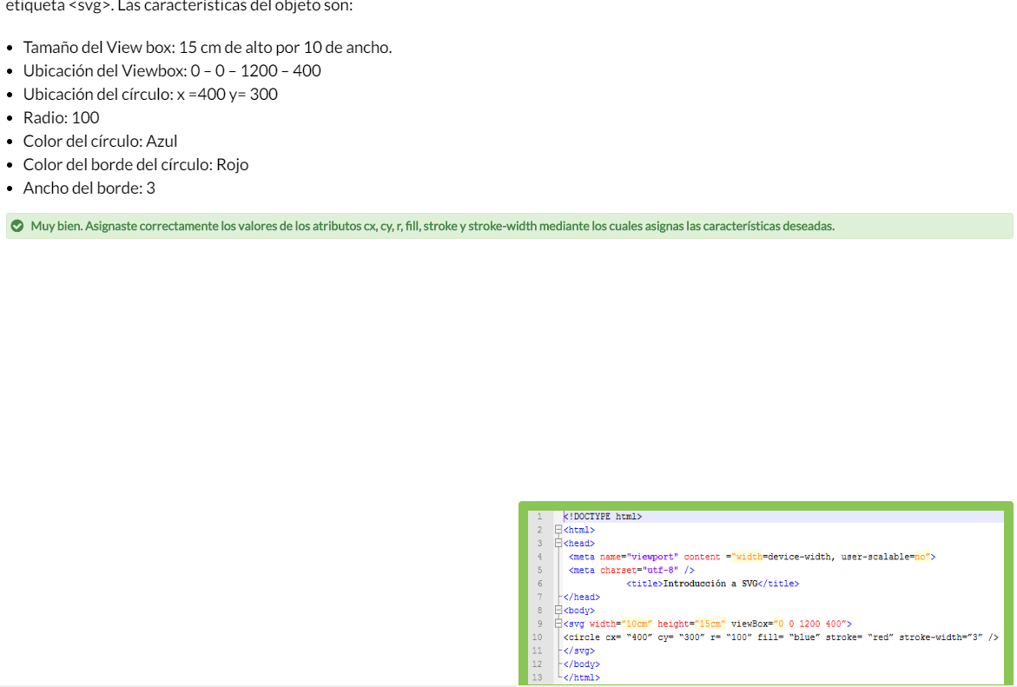

* 1. **Ejercicio de codificación**
  2. **Etiquetas complementarias**

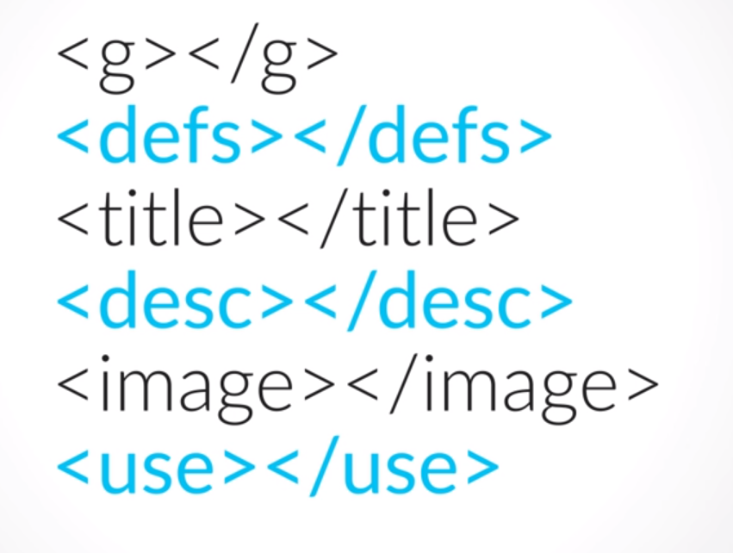

Atributos que se pueden usar en el atributo **d**

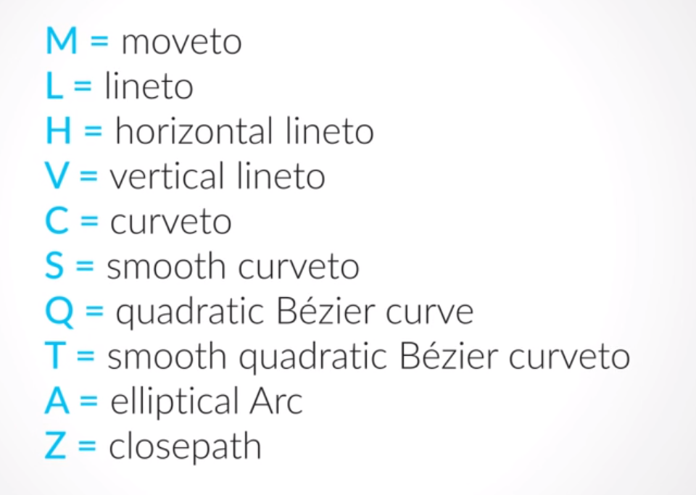

* 1. **Actividad 2**

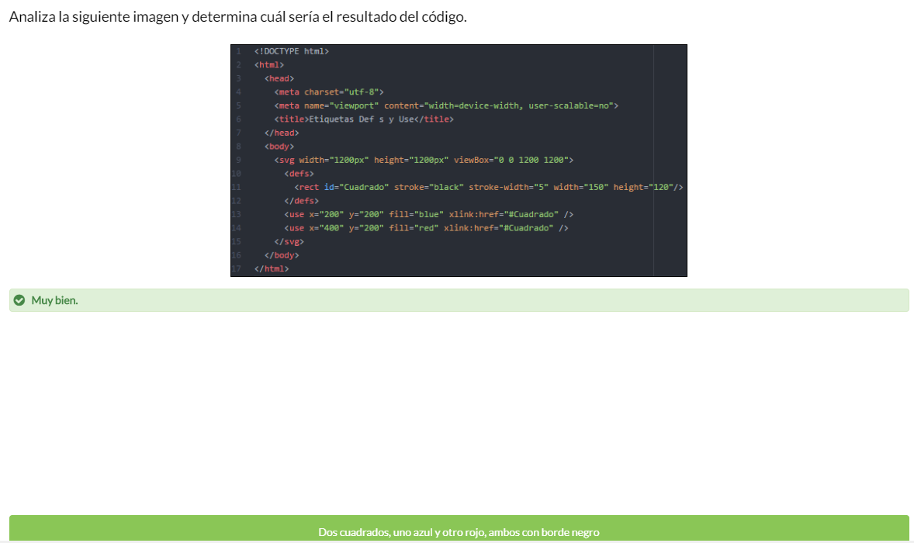

* 1. **Ejercicio de codificación 2**

## Lección 3 – Herramientas SVG

* 1. **Creación de SVG con herramientas online**
  2. **Creación de SVG con otras herramientas**
  3. **Actividad 1**

## UNIDAD 3 - Prueba